INSTITUCIÓN EDUCATIVA “ ANTONIO NARIÑO”
FORMATO ACADÉMICO DE ASESORÍAS A ESTUDIANTES

DOCENTE: | Carolina Ramirez Zamora |  |  |  | Área: | Humanidades:  Castellano- ingles
SEMANA: |  |  | Del: _01__ de __08_____ al: _31__ de ___08_____ de 2021
SEDE | Principal.
DIRECCIÓN DE GRUPO | 8-1
MEDIOS UTILIZADOS | Whatsap,video-clase. |  | ( WhatsApp, talleres con temas específicos, Video-clase, etc). MODO VIRTUAL
 |  | FORMATO DE DIARIO DE CAMPO SEGÚN ASIGNACIÓN ACADÉMICA
FECHA- HORA |  | GRUPO | ACTIVIDAD | DESCRIPCIÓN |  |  | OBSERVACIONES
17-08-2021 |  | PRIMERA JORNADA RECUPERACION PARO | PLAN LECTOR | GRADOS  Según horario establecido |  |  | MARTES
18-08-2021 |  | SEGUNDA JORNADA RECUPERACION PARO | PLAN LECTOR | GRADOS  Según horario establecido |  |  | MIERCOLES
19-08-2021 |  | TERCERA JORNADA DE RECUPERACION PARO | PLAN LECTOR | GRADOS  Según horario establecido |  |  | JUEVES
20-08-2021 |  | CUARTA JORNADA DE RECUPERACION PARO | PLAN LECTOR | GRADOS  Según horario establecido |  |  | VIERNES
23-08-2021 |  | QUINTA JORNADA DE RECUPERACION | PLAN LECTOR | GRADOS  Según horario establecido |  |  | LUNES
24-08-2021 |  | SEXTA JORNADA DE RECUPERACION PARO | PLAN LECTOR | GRADOS  Según horario establecido |  |  | MARTES
25-08-2021 |  | SEPTIMA JORNADA DE RECUPERACION JORNADA PARO | PLAN LECTOR | GRADOS  Según horario establecido |  |  | MIERCOLES
26-08-2021 |  | OCTAVA JORNADA DE RECUPERACION PARO | PLAN LECTOR | GRADOS  Según horario establecido |  |  | JUEVES
27-08-2021 |  | DIA | DEL | MAESTRO
30-08-2021 |  | NOVENA JORNADA DE RECUPERACION PARO | PLAN LECTOR | GRADOS |  |  | LUNES
31-08-2021 |  | DECIMA JORNADA DE RECUPERACION PARO | PLAN LECTOR | GRADOS |  |  | MARTES

_CAROLINA RAMIREZ ZAMORA_
Firma del docente

a continuación en este espacio debe incluir alguna evidencia relevante de tipo documental, formatos metodológicos, Pantallazos, FOTOGRAFÍAS DE LAS

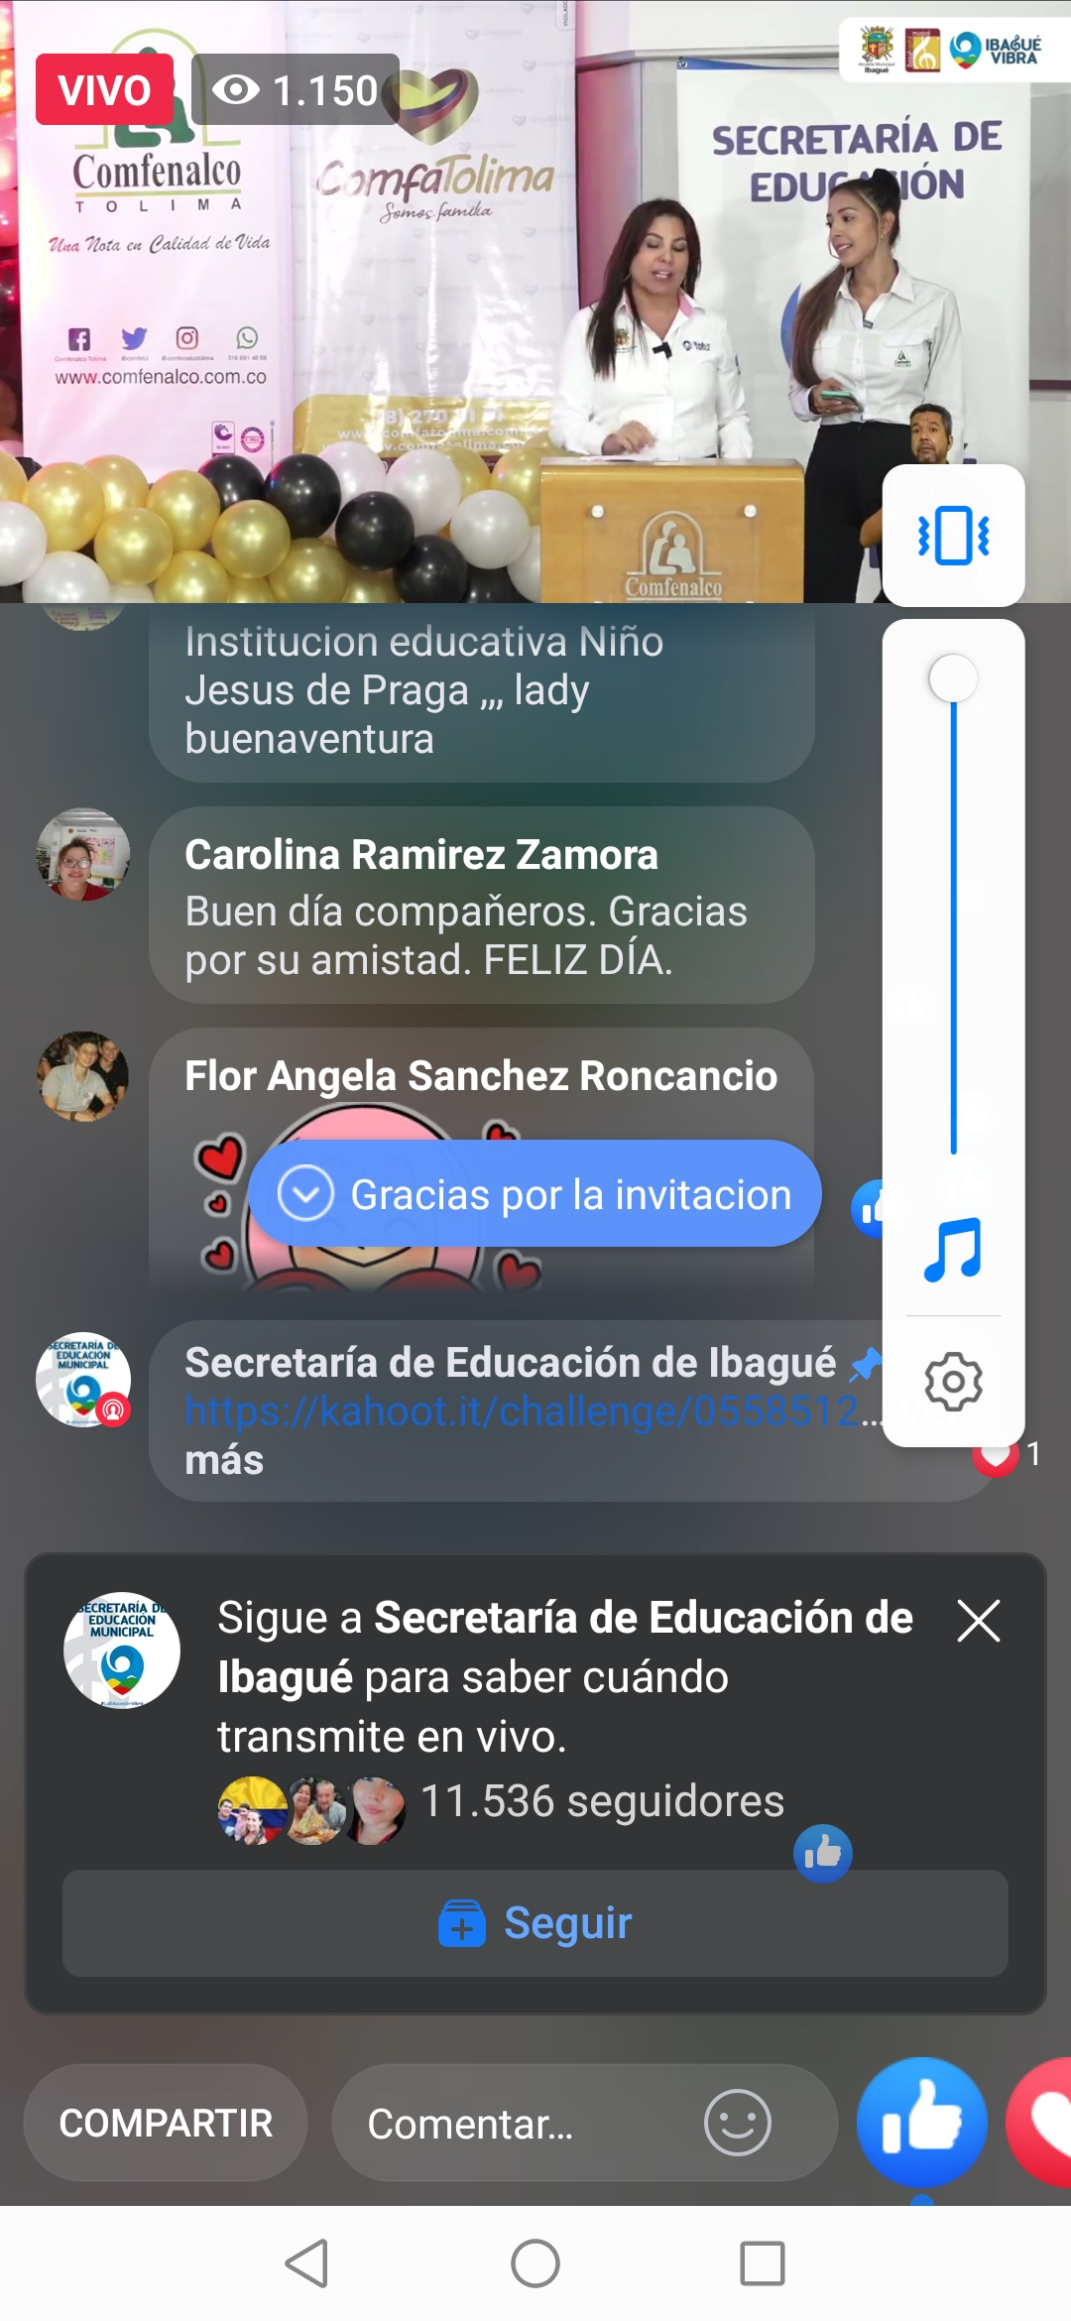

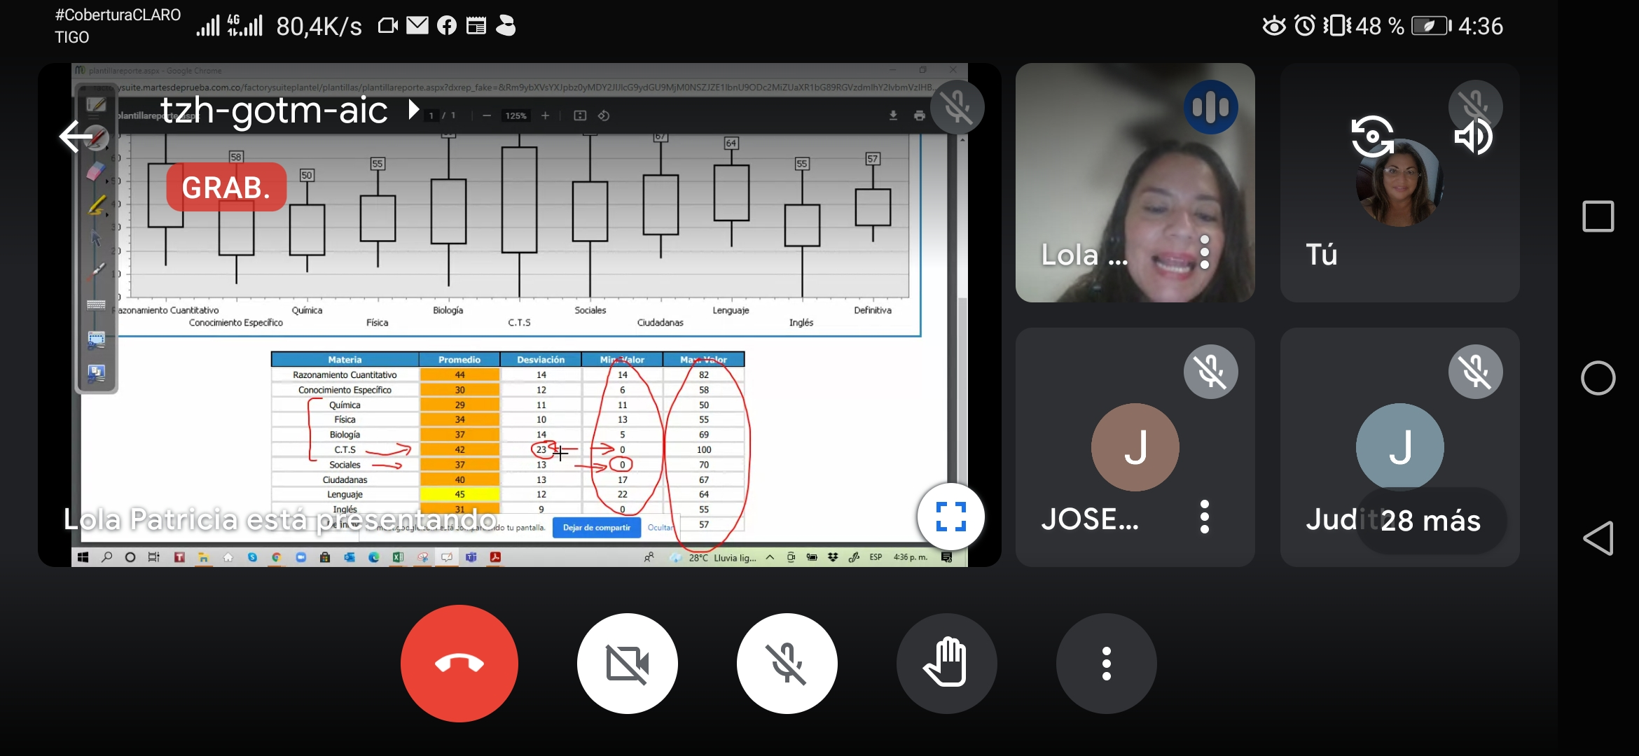

Firma del docente: CAROLINA RAMIREZ ZAMORA.
LIC: ESPAÑOL Y LITERATURA

DOCENTE DE AULA.

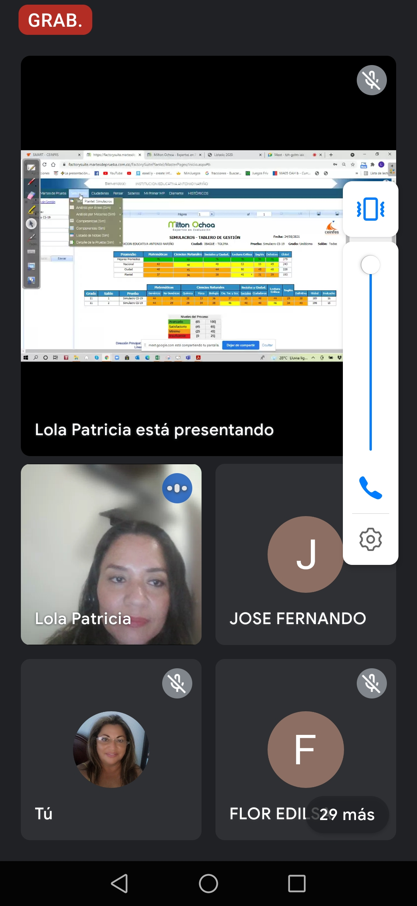
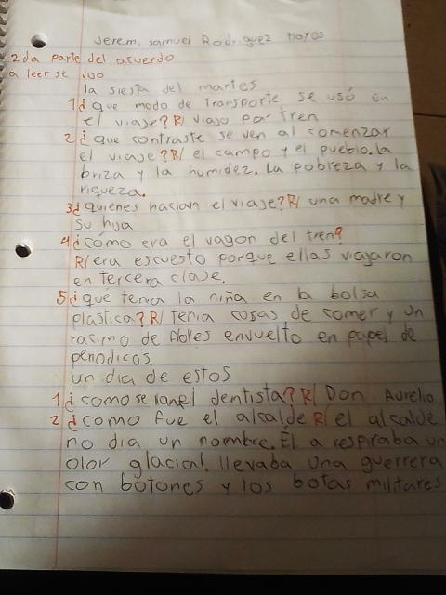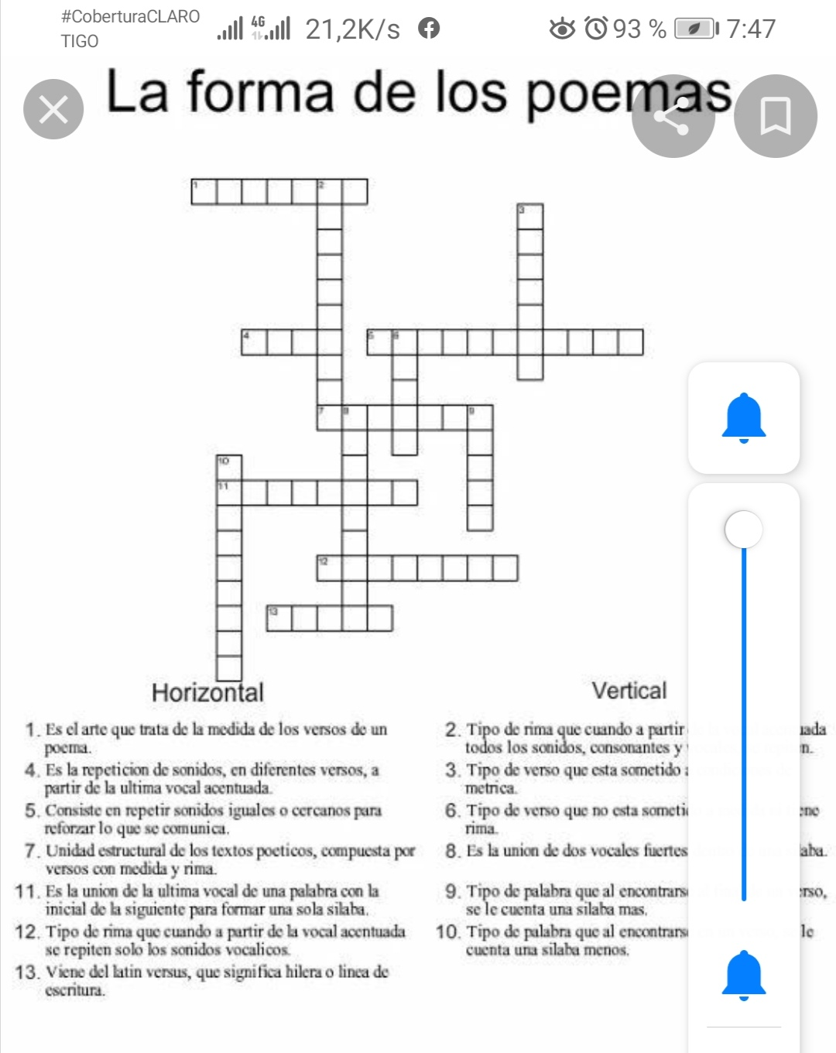
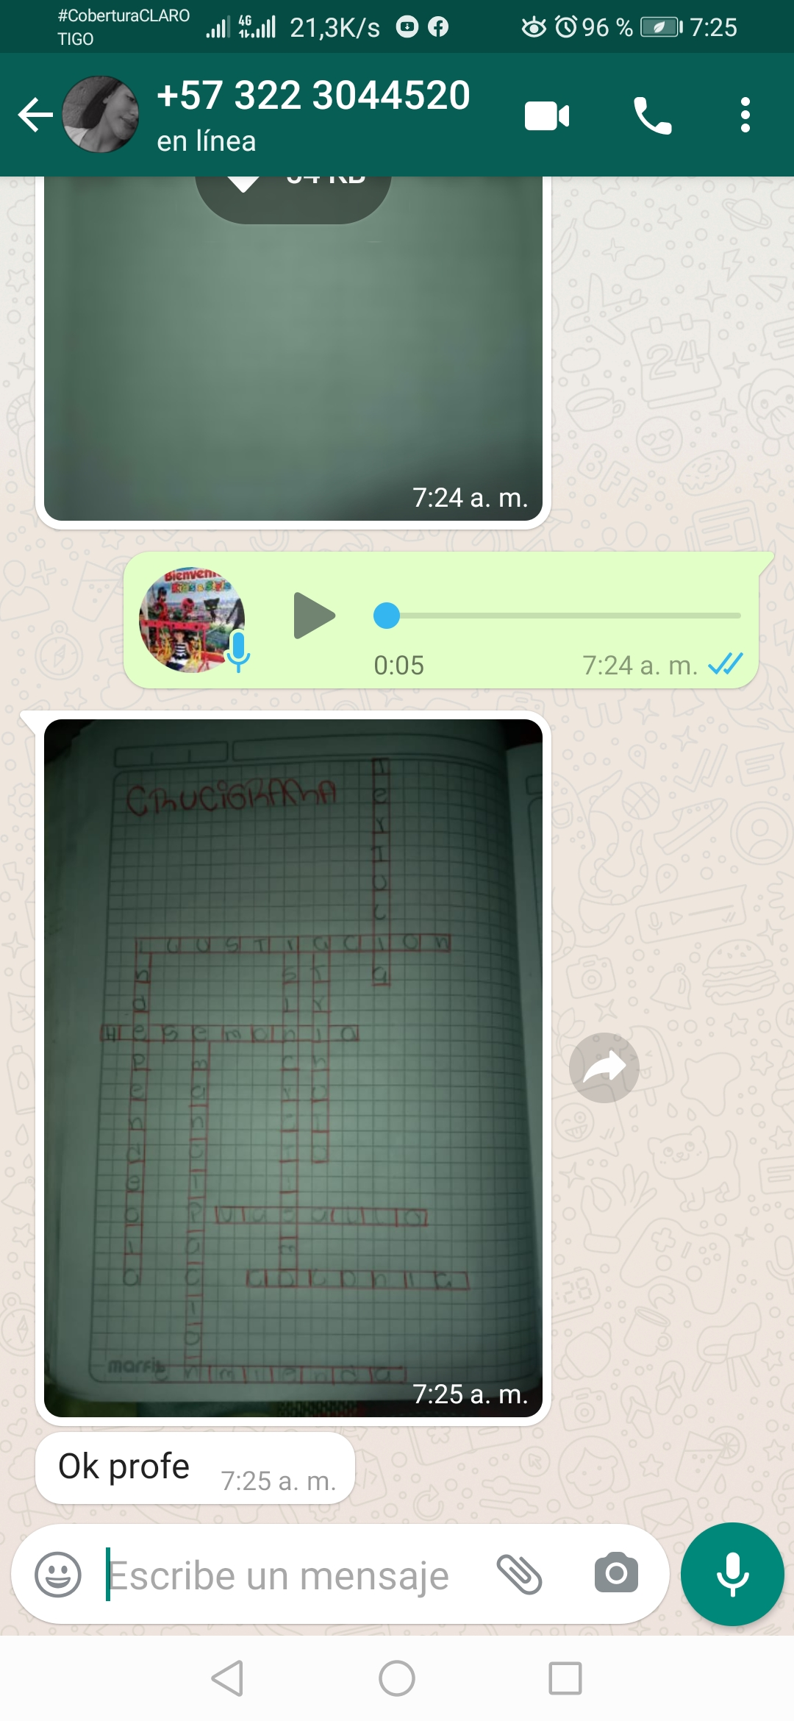 | 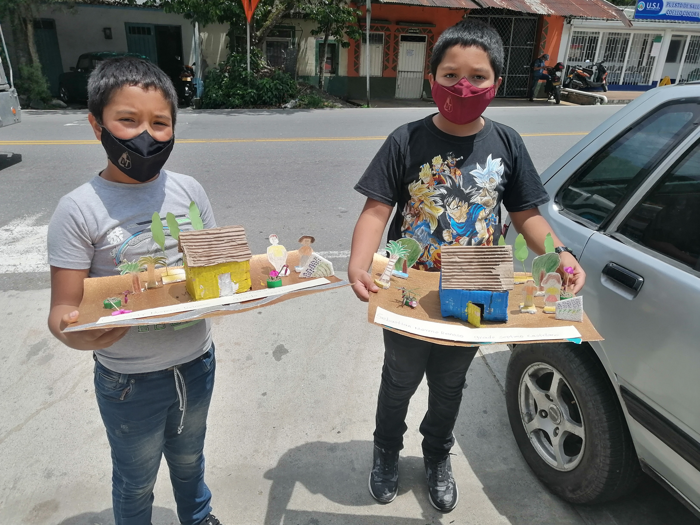
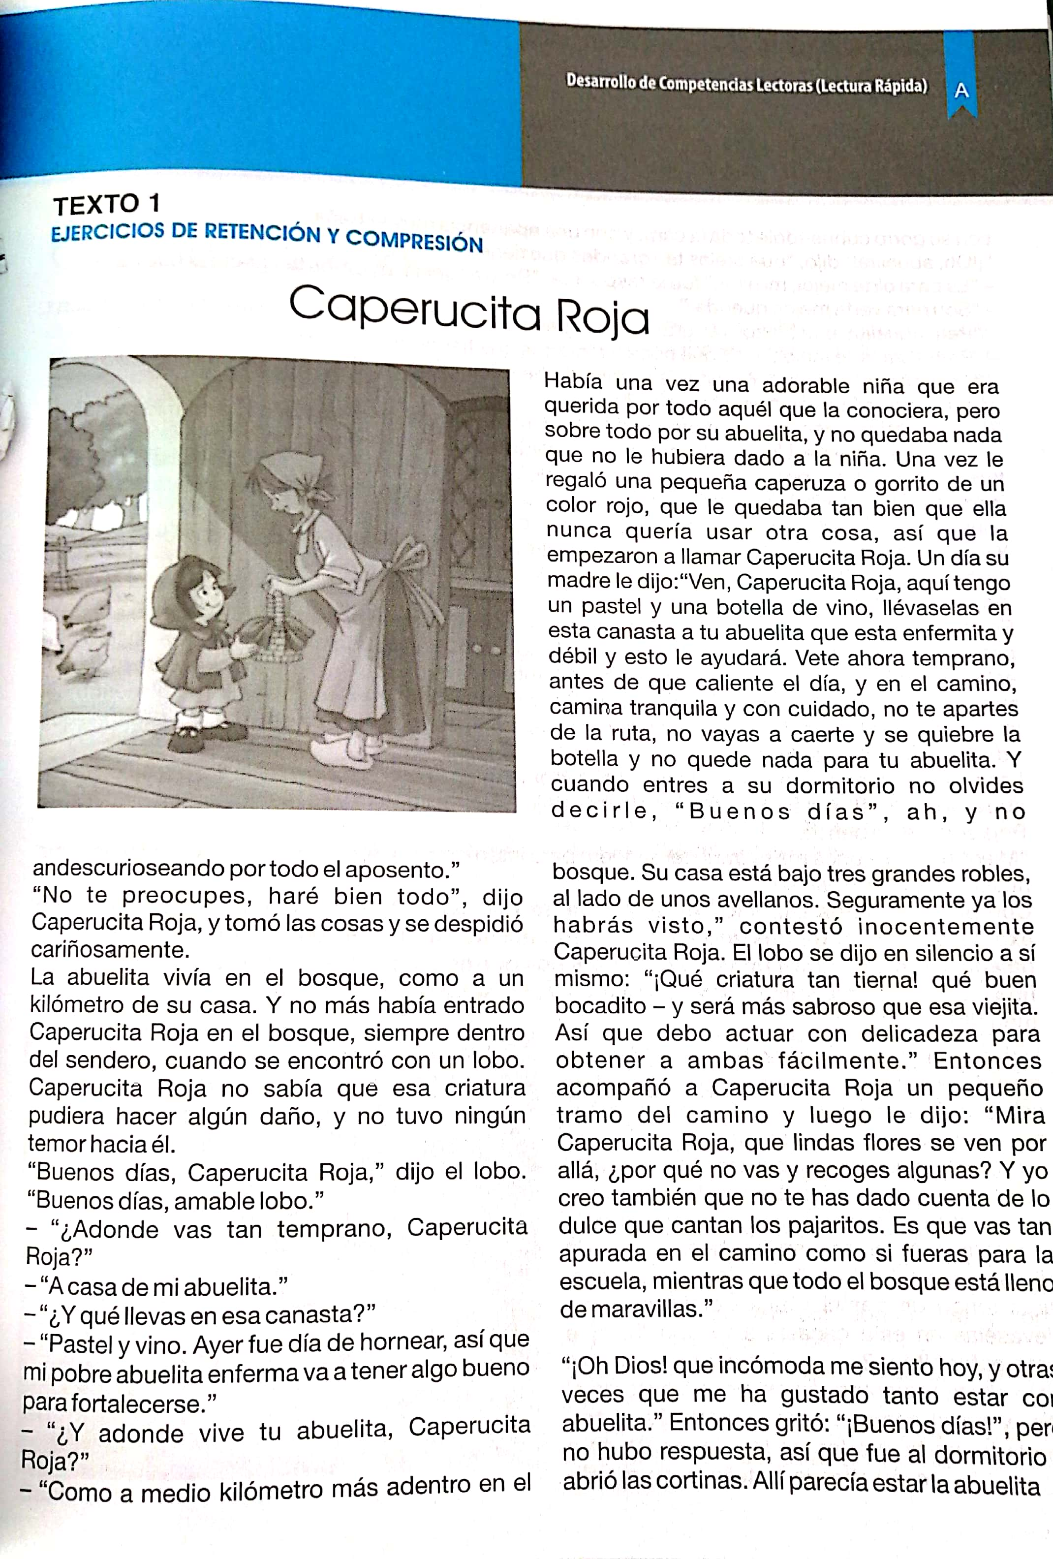 | 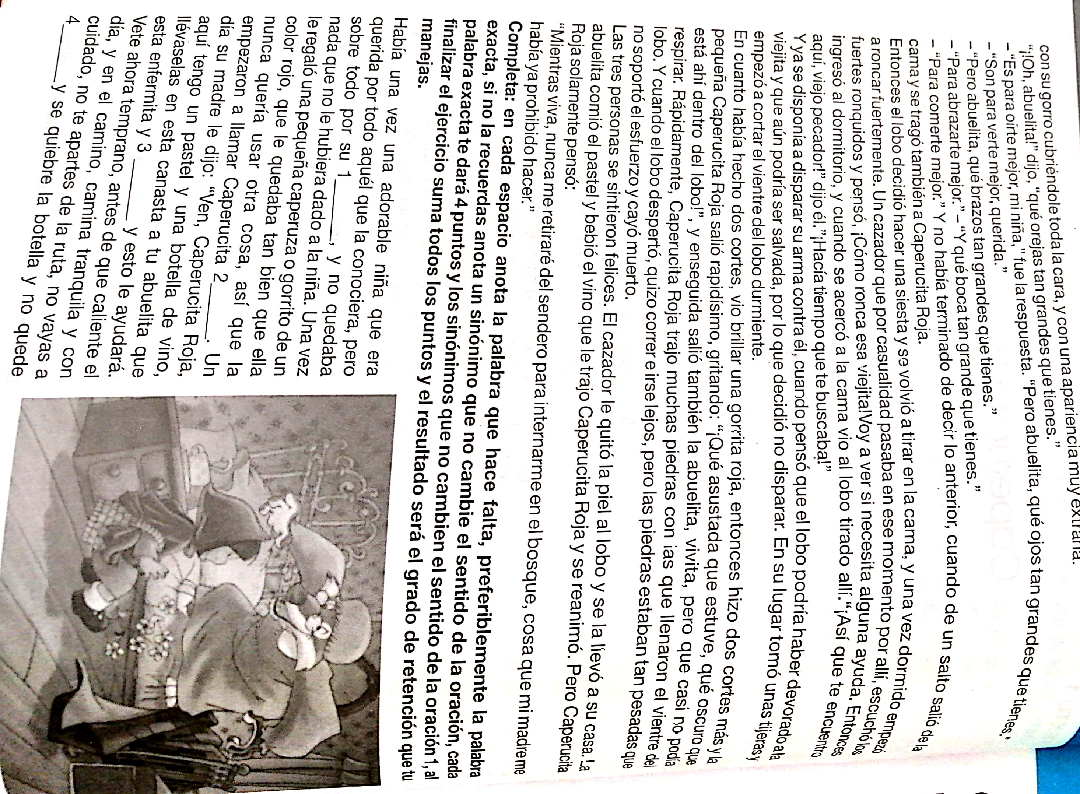
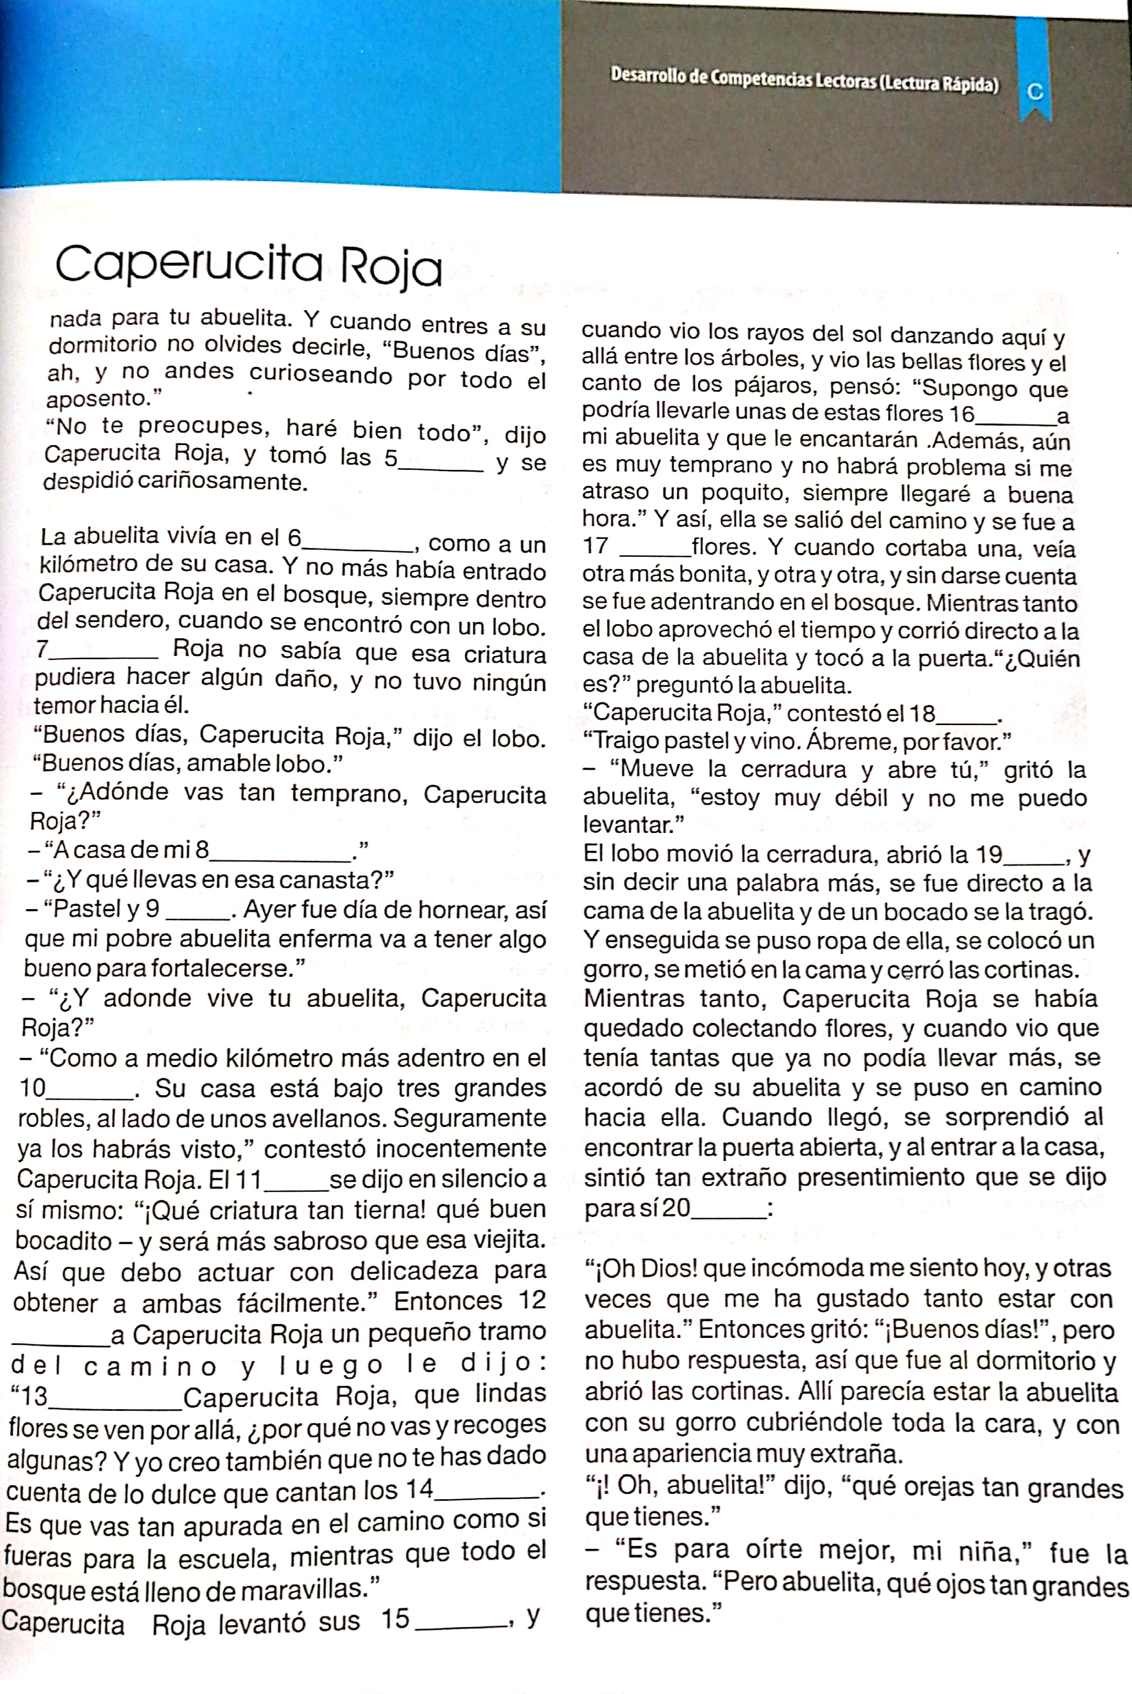 | 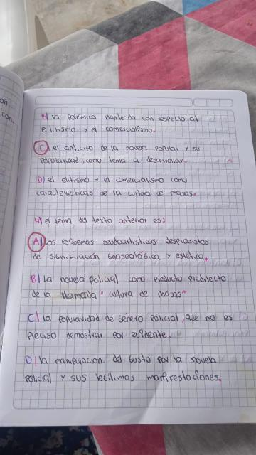
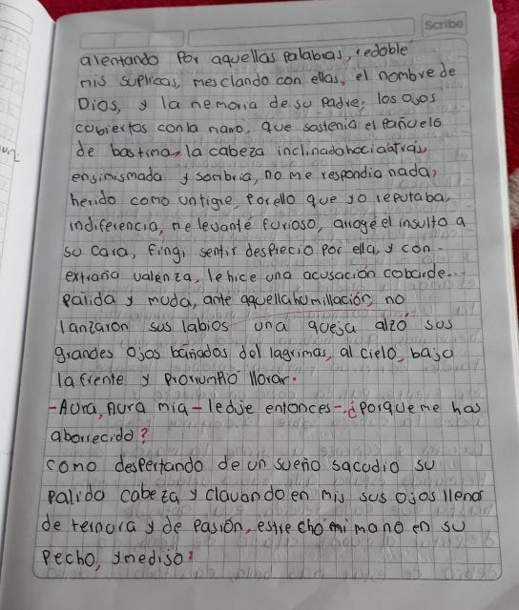 | 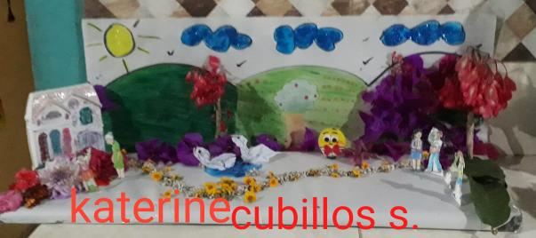

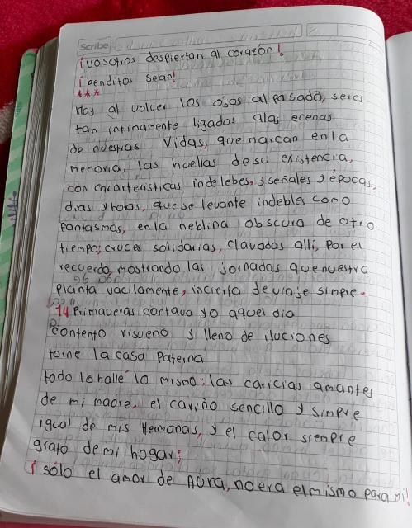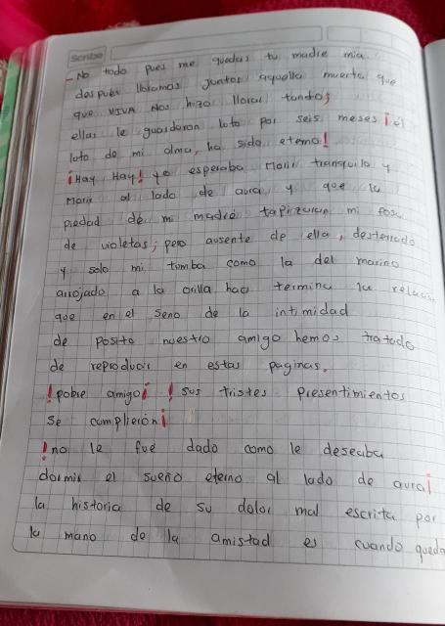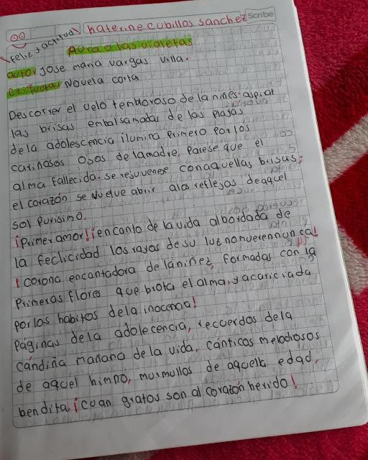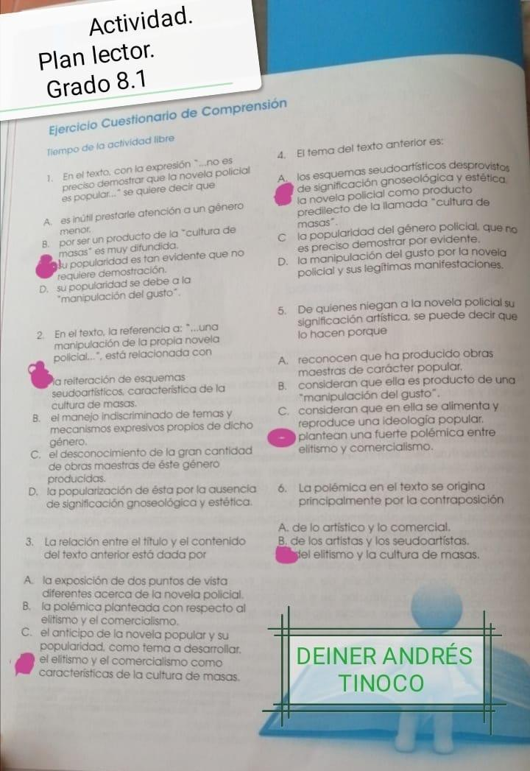
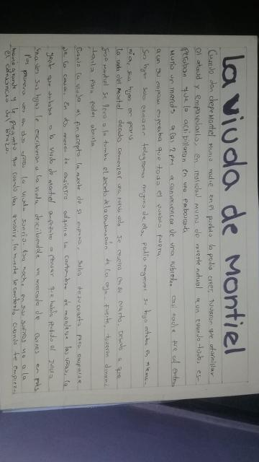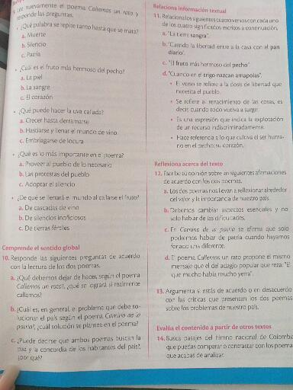
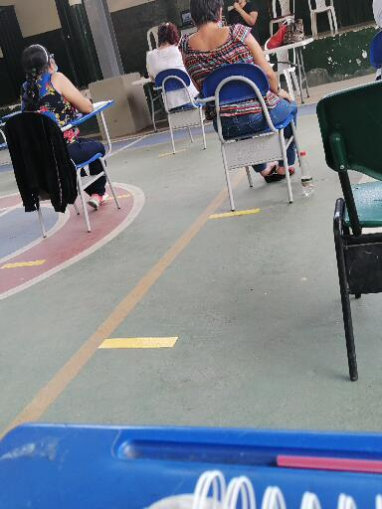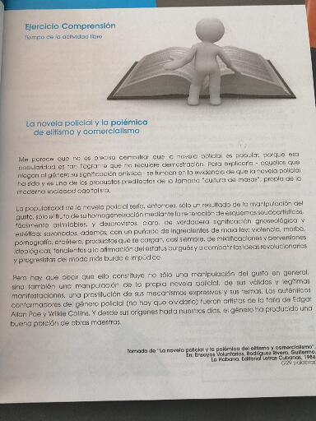

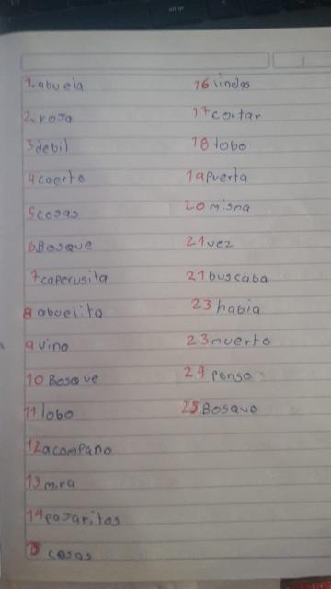 | 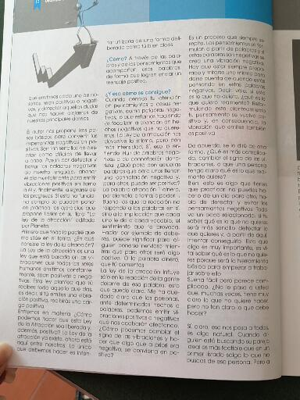
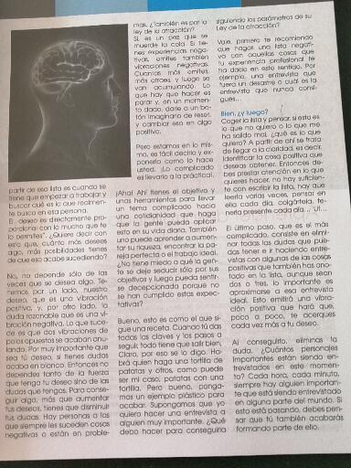 | 